

**Republika e Kosovës**

Republika Kosovo / Republic of Kosovo

***Komuna e Rahovecit***

*Opština Orahovac/Municipality Rahovec*

**Kryetari i Komunës – Presednik Opśtine – Municipal Mayor**

**____________________________________________________________________________**



**Procesverbal i TAKIMIT tË PARË publik TË KRYETARIT për pUNËN E TIJ NË GJASHTËMUJORIN E PARË TË VITIT 2025**

**INFORMATË RRETH NJOFTIMIT**

Me qëllim të ruajtjes së transparencës, rritjes së demokracisë në bazë të nenit 68, paragrafi 1 të Ligjit për Vetëqeverisje Lokale Nr.03/L-040, në bazë të neneve 23, 24 dhe 25 të Statutit të Komunës së Rahovecit Nr.1005 i datës 29.03.2017, nenit 7 të Rregullores Komunale për Transparencë NR.03/2019, kryetari i komunës së Rahovecit z. Smajl Latifi edhe në vitin 2025 ka vazhduar me takime publike, kështu duke rritur nivelin e bashkëpunimit me qytetarë.

Njoftimi për organizimin e takimit të parë publik për punën gjashtë (6) mujore të Kryetarit të Komunës së Rahovecit për vitin 2025, u publikua me datë: 9.6.2025 në ueb faqen e komunës së Rahovecit, në të dy gjuhët, në këtë vegëz: <https://rahovec.rks-gov.net/wp-content/uploads/2025/06/Njoftim-per-Takimin-e-pare-publik.pdf>

Njoftimi është publikuar edhe në facebook:

Njoftim: [https://www.facebook.com/share/p/18vpAbuvbM/?mibextid=wwXIfr](https://eu-central-1.protection.sophos.com?d=facebook.com&u=aHR0cHM6Ly93d3cuZmFjZWJvb2suY29tL3NoYXJlL3AvMTh2cEFidXZiTS8_bWliZXh0aWQ9d3dYSWZy&i=NjUyM2UzMjZjOTA4MzM0Yjg5Y2IyNWFk&t=bXArTjNybUFCWktHeVB5UzQyd3E5TDFhay9IZGdqV2E2V0wramtLQy85TT0=&h=ac3dc81329e44bc89ccea8a4c7e97f9c&s=AVNPUEhUT0NFTkNSWVBUSVblPK0xYfGyU7EmWhjlmDYbBQF7c2cvyx_-vvZ83TMKiA)

**TAKIMI PUBLIK**

Takimi publik filloi në orën 10:00 më datë 23.6.2025 në Sallën e Kuvendit Komunal në Rahovec.

Të pranishëm në këtë takim ishin: Smajl Latifi, kryetar i komunës, drejtor të drejtorive, qytetarë, OJQ, fermer, drejtor të shkollave, kryetarë të fshatrave dhe lagjeve të qytetit të Rahovecit, zyrtarë komunal.

**Dafina Gashi:** Përshëndetje të nderuar të pranishëm, i nderuar kryetar, nënkryetar, drejtorë të drejtorive, zyrtarë komunal, kryetarë të këshillave lokale dhe lagjeve urbane, drejtorë të shkollave, përfaqësues të shoqërisë civile, organizatave ndërkombëtare, përfaqësues të mediave, ju të pranishëm. Bazuar në obligimet ligjore që dalin nga Ligji për vetëqeverisje lokale dhe Rregullorja për trasparencë në komuna, Kryetari i Komunës është i obliguar që të mbaj së paku dy takime publike me qytetarë. Takimi i parë publik duhet të mbahet në gjashtë mujorin e parë kurse takimi i dytë publik duhet të mbahet në gjashtë mujorin e dytë të vitit. Njoftimi për mbajtjen e takimit publik, ashtu siç prashihet në Udhëzimin administrativ për administrate të hapur në komuna, u publikua në të dy gjuhët më: 9 qershor 2025, 14 ditë para mbajtjes së takimit publik në web faqen zyrtare të komunës së Rahovecit, në Platformën qeveritare për konsultime publike si dhe në rrjetet sociale.

Janë njoftuar me kohë kryetarët e lagjeve dhe fshatrave, drejtorë të shkollave, përfaqësues të shoqërisë civile dhe përfaqësues të mediave.

Në këtë takim publik, në koordinim me kryetarin e komunës kemi caktuar një rend dite, si vijon:

* Raporti i kryetarit të komunës për periudhën janar-qershor të vitit 2025.
* Listën e aktiviteteve të evidentuara gjatë kësaj periudhe.

Për takimin publik do të mbahet procesverbal, i cili do të përmbaj të gjitha informatat e dhëna nga përfaqësuesit komunal, propozimet e parashtruara nga publiku dhe reagimin ndaj tyre si dhe pyetjet dhe përgjigjet e dhëna, i cili do të publikohet ne web faqen zyrtare të Komunës.

Tani pa humbur kohë ftoj Kryetarin e Komunës ta bëj prezantimin e Raportit 6-mujor të punës si dhe Informatën rreth projekteve dhe aktiviteteve në komunën e Rahovecit.

Pas prezantimit nga kryetari i komunës, ju mund të shtroni pytje dhe kërkesa për çështjet që ju interesojnë.

**Smajl Latifi,** *kryetar i komunës së Rahovecit***:** Përshëndetje për të gjithë të pranishmit, bazuar në Planin e Punës së Kryetarit të Komunës dhe Qeverisë Komunale 2025, kemi kënaqesin të paraqesim para jush përmes videoprojektorit, raportin 6 mujor për punët, angazhimet dhe arritjet e komunës për periudhën janar-qershor 2025.

Të gjitha aktivitetet e zhvilluara gjatë gjashtë-mujorit 2025, janë të paraqitura në këtë raport ku ndërmjet tjerash, ju të nderuar kryetar të fshatrave dhe lagjeve të qytetit të Rahovecit, qytetarë të nderuar, keni mundësinë për t’u informuar më në hollësi përkitazi me çështjet e raportuara në këtë dokument.

Raporti në fjalë përfshinë punën e secilës drejtori, zyre dhe njësi organizative të Komunës. Përmbushja e objektivave dhe aktiviteteve është rezultat i punës ekipore të Qeverisë Komunale dhe shfrytëzoj rastin t’i shprehi mirënjohje të gjithëve për kontributin e dhënë dhe për rezultatet e arritura në zbatimin e planeve të punës.

Të nderuar qytetarë, kryetar të fshatrave dhe lagjeve të qytetit të Rahovecit, fermerë, OJQ, përfaqësues të bizneseve, drejtor të shkollave, për më gjerësisht mund t’i referoheni raportit në fjalë. Unë si kryetar i Komunës dhe drejtorët e Drejtorive të Administratës Komunale, jemi të gatshëm që t’iu përgjigjemi pyetjeve, komenteve dhe interesimeve tuaja për çdo çështje që janë të përmbledhura në këtë dokument.

Raporti përmban pjesën hyrëse, prioritetet, zotimet, qellimet dhe synimeve që zakonisht janë standarde të cilat duhet ta përshkojnë çdo raport të kryetarit dhe të qeverisë sepse janë zotime publike dhe jemi të obliguar ti kemi pjesë të raportit. Raporti përmban edhe sfidat kryesore për vitin 2025. Realisht janë të evidencuara sfidat të cilat i ka komuna gjatë këtij gjashtëmujori.

Ne besojm që raporti është objektiv dhe janë paraqitur në mënyrë të qartë aktivitetet, veprimet, sfidat, të arriturat, dobësitë në këtë gjashtëmujor, ne mirëpresim vërejtje, komente, propozime, ide dhe mund ti përfshijmë në raport e që vijn nga ky debat.

Po i jap disa informata me rëndësi dhe lajm i mirë që Zyra Kombëtare e Auditimit ka ardh në përfundim që raporti i kontrollit në komunën e Rahovecit është i mirë, ne jemi kualifiku si njëra ndër komunat e pakta që kemi vlerësim pozitiv për të gjitha aspektet që lidhen me pasqyrat vjetore financiare por edhe aspektet tjera që lidhen me punën që bëhet në komunën e Rahovecit. Ky raport konsiderohet një nga raportet më të mira në këto 26 vitet që ka pas komuna e Rahovecit, dhe ky kualifikim do të na kontribuoj edhe në përmbushjen e një kriteri që kërkohet nga MAPL dhe donatorët dhe na mundëson t’a fitojmë Grantin e Performancës për vitin 2024.

Ne këtë vit jemi duke u ballafaquar me pasojat financiare që po i shkakton zbatimi ose përmbushja e kontratës kolektive, nga thesari i shtatit janë marrë mjete të shumta financiare për projekte të ndryshme, mallra dhe sherbime, subvencione dhe në të gjitha kategoritë ekonomike, diku rreth 2 milion euro. Edhe komuna jonë si çdo komunë tjetër, nuk është nënshkruese e kontratës kolektive dhe fatkeqsishtë vuajn pasojat financiare përmbushja e kontratës kolektive, përkundër faktit që ne jemi për zbatimin e kontratës, por meqenëse nuk jemi nënshkrues, ne kemi bërë presion direkt në Qeverinë e Republikës së Kosovës, Ministrinë e Financave, që të mos merren mjetet nga buxheti i komunës, por ata vazhdojnë të na rrëmbejnë mjetet nga buxhetet tona. Prandaj, ngecjet në disa projekte, ne duhet ti shohim në funksion të këtyre pasojave.

Një përmbledhje e pyetjeve të qytetarëve është dhënë në vijim. Të gjitha pyetjeve iu janë përgjigjur, varësisht nga natyra e pyetjeve, Kryetari dhe drejtorët përkatës komunal.

**Pyetjet dhe komentet e qytetarëve:**

**Muhamet Ramadani, *kryetar i fshatit Celinë*:** Përshëndetje për të gjithë të pranishmit, faleminderit kryetar. Ti i përmend disa nga të arriturat, unën në emër të fshatit Celinë ju falenderojmë juve, drejtorat dhe gjithë stafin tuaj, jemi shumë të kënaqur me punën, por kemi edhe ngecje në disa punë që kanë ngec, kanalizimi që është i hapur në përrock dhe shpresojmë që në gjashtëmujorin e dytë të përfundoj, gjithashtu janë dëmtu edhe rrugët fushore gjatë punimeve për kanalizim dhe urojm të rregullohen me zhavor. Sipas informative kemi degjur që është nda një fond për asfaltimin Fortesë-Clinë-Krushë e Madhe, a do të fillojnë punimet në gjashtëmujorin e dytë?

**Naser Dula:** Përshëndetje për të gjithë. Kryetar përgëzime për punën juve dhe stafit tuaj, na intereson shumë sheshi kur do të bëhet sepse ka shumë kërkesa se a do të përfundoj para ardhjes së mërgimtarëve sepse ne kemi disa festival që planifikojm ti mbajm në këtë shesh i cili do të jetë më i miri në Kosovë. Një pyetje tjetër, në hyrje të Rahovecit është fituar një grant vitin e kaluar, kur do të filloj ai projekt?

**Shqipe Kryeziu**, ***profesoresh:*** Përshëndetje kryetar dhe gjithë jut ë pranishëm. Vërejtje nuk kemi ndërsa komente po, kryetar të përgëzoj për punën juve bashkë me ekipin tuaj. Pyetja ime është a do të vazhdoni me shpërndarjen e bursave për nxënës të shkollave të mesme edhe viteve në vijim.

**Smajl Latifi,** *kryetar i komunës së Rahovecit***:** Faleminderit për kontributin. Sa i përket kanalit të killimit të tokave bujqësore për Celinë është duke vazhduar, besoj që edhe sot janë duke punuar, rrugët fushore është e vërtet që janë dëmtuar në proces dhe ne kemi një angazhim të veçantë në trajtimin e rrugëve fushore, shpresojmë që do të mbërrijm edhe aty. Rruga Fortesë-Celinë është shpall procedura e prokurimit, këtë vit në kushte normale nëse nuk do të kemi ndonjë ankes do të bëhet dhe do të trajtohet me kujdes dhe kjo rrugë ka me qenë e qëndrueshme. Parkingu te sheshi qendror për pak ditë do të asfaltohet, sikur edhe parking nëntokësor dhe mbi tokësor që është përball objektit aktual të hotelit. Do të kemi një dinamik të re të aktiviteteve që kanë të bëjnë tash me finesa, do të ketë plot aktivitete që lidhen me përmbylljen e punimeve në shesh e sidomos në pjesen ku është harku dhe për pak kohë do të kemi mundësi të shohim gjëra të mira. 30 mij euro të ndara nga komuna e Rahovecit për projektin me USAID, e që pritet një riformatizim sepse nuk ekziston më as në Amerikë sepse po dëshirojn ta ristrukturojnë, por neve 30 mij euro i ka marr thesari, do të shohim a kemi mundësi me bë diçka në projekte të tjera këto simbole që e identifikojnë Rahvecin si qytet i rrushit, te Ballkoni Panoramik, te sheshi qendror. Sa i përket bursave, ne do të vazhdojmë me përkrahjen e nxënësve të shkollave të mesme e që janë të kualifikuar dhe i plotësojn kriteret.

**Afrim Krasniqi**, *përfaqësues i fshatit Pastasel:* Përshëndetje kryetar, nënkryetar, drejtor të drejtorive dhe gjithë ju të pranishëm. Unë i kam disa kërkesa për fshatin tonë, a ka ndonjë projekt të planifikuar për periudhën e dytë, pastaj ne kemi bërë një kërkesë me dy kryetarët e fshatrave Polluzhë dhe Senoc për një shtresë të rrugës Rahovec-Sarosh që është dëmtu shumë, kërkesa tjetër është se kemi problem me kapakët e pusetave, kanalizimeve sepse po plasariten, vetëm për fshatin tonë kam bërë kërkesë për 6 copë. Një informatë tjetër, këto barrierat e rame qe po i vendosin, një prej tyre është në hyrje të Rahovecit e cila është e papërshtatshme, një tjetër në hyrje nga fshati Senoc, në hyrje të Drenocit. Pastaj, unë po kërkoj një fushat sensibilizuese për parandalimin e zjarreve, ne vitin e kaluar kemi pas 3 shpija në rrezik. Kërkesa tjetër është shtrimi i rrugës Pastasel-Babovc, është e nevojshme të lidhet diku rreth 2 kilometra të lidhet me Ratkoc.

**Smajl Latifi,** *kryetar i komunës së Rahovecit***:** Faleminderit Afrim,unë besoj që investimet në periudhën e parë ka pas në fshatin Pastasel, sado që është vlera e investimeve përsëri kërkesa dhe shqetësime ka. Rruga Rahovec-Sarosh është në procedurë të prokurimit, riorganizim, riasfaltim, zgjerime e të tjera, janë pjesë e projktit diku 14 kilometra, në atë rrugë është edhe rruga pë Pataqan të Epërm dhe të Poshtëm, madje edhe një segment që e shkurton rrugën prej Pataqanit për Drenoc.

Kapakët e pusetave është e vërtet që po dëmtohen, po rrëmbehen, diku edhe po thehen për shkak të mbingarkesave që janë të palejuara, sidoqoftë ne jemi duke zhvilluar një projekt me Bashkimin Evropian, që është projekt ndërkufitar me komunën e Haraqinës, Maqedonisë së Veriut, ka të bëjë me gropa septike dhe me rregullimin e disa pusetave që lidhen me këtë proces. Nëse duhet puseta të përkohshme, ne kemi një kontratë për furnizim me gypa, e kisha lut drejtorin e Sherbimeve Publike, mos vonoheni. Pengesat në rrugë zakonisht vendosen pasi të kërkon komuniteti, në emër të kryesisë së fshatit, ish dasht me qenë procs legal në koordinim me inspktoret e komunës, inxhinierët, në qoftëse ka ndodhë e kundërta ne do ta bisedojmë me drejtorin e Sherbimeve Publike, se kur i vendos komuna pengesat, i vendos me standarde. Te zjarret, ne jemi në periudhën e verës, fushata sensibilizuese, vetdijësuese, ndërgjegjësuse për rrezikshmërinë e zjarreve kanë ndodhë dhe përsëri do të ketë.

Sa për informatë, janë tu ndodhë disa investime në qytet, 15 rrugë në qytet, sot fillon asfaltimi i një pjese të rrugës Xhelal Hajda Toni, vonesa ka ndodhë për shkak se të gjitha pusetat janë largu prej rruges dha janë vendos në trotuar, po ndodhin veprime intensive në trajtimin e ujrave të zeza, ujrave atmosferikë, riasfaltimin e rrugëve, kubëzimin e rrugëve në qytet, është një projekt mbi 3 milion euro që është duke u zbatuar në qytet, sikurse edhe veprimet e rëndësishme që po ndodhin në rrugë 4 korsi, shpresojmë që për pak ditë para ardhjes së mërgimtarëve do ta kemi një segment në 4 shiritat e asfaltuar, të shënjuar, së paku deri te Osa Termosistem, do të vazhdojë operatori deri te hyrja në Rahovec te rrethrrotullimi i cili do të jetë i ri.

Kryetari i Komunës së Rahovecit, z.Latifi pasi konstatoi se nuk dëshiron ta merr fjalën askush tjetër, ai duke i falenderuar të gjithë për pjesëmarrje dhe kontributin e dhënë në takim,e përfundoi takimin me fjalët: Jemi të gatshëm se çfarëdo pyetje, sugjerim apo dhe koment që prekin interesat e tyre publike (qytetarëve), mund t’i adresojnë në komunë ku dhe me kohë do të marrin përgjigje nga drejtoritë dhe personat kompetent.

Lajmin për mbajtjen e takimin publik mund ta gjeni të publikuar në vegëzën: <https://rahovec.rks-gov.net/news/u-mbajt-takimi-publik-me-qytetare-transparence-dhe-llogaridhenie-per-6-mujorin-e-pare-te-vitit-2025/>

Takimi publik përfundoi në orën 11:20.

**Dëshmi nga takimi i PARË publik**

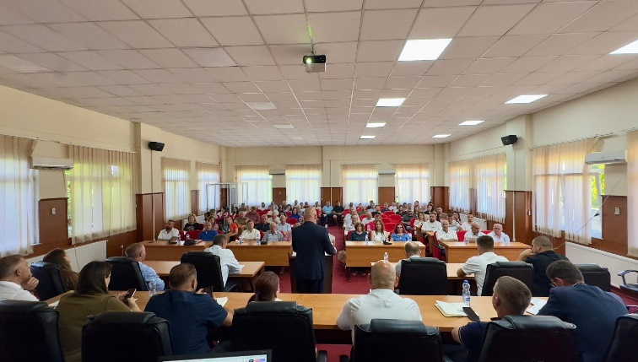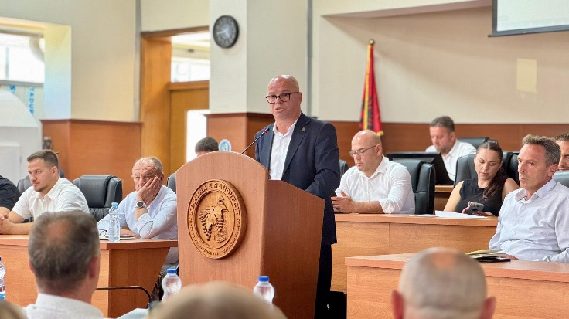

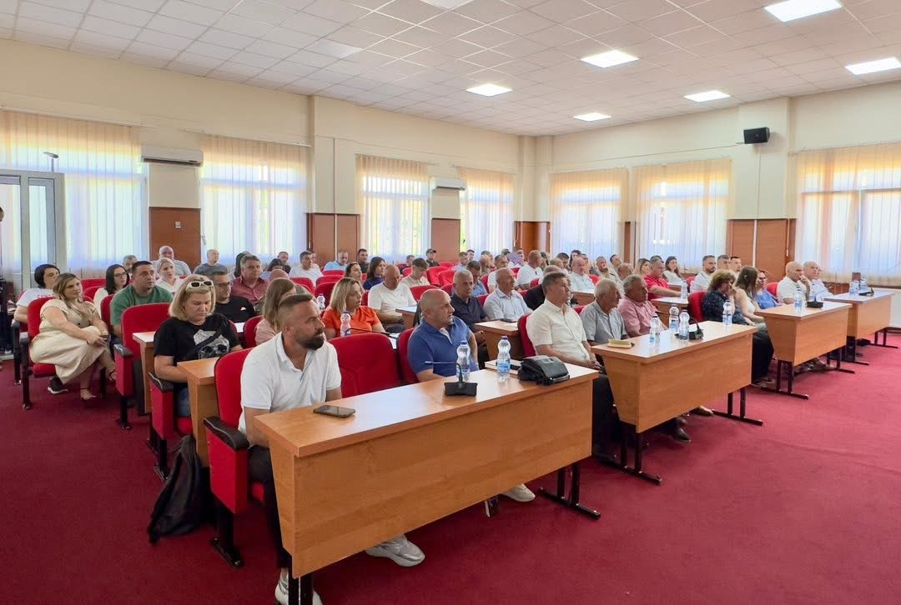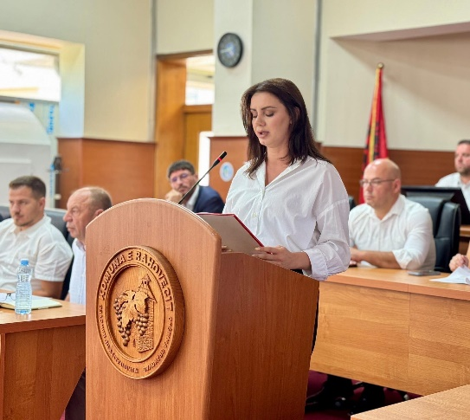

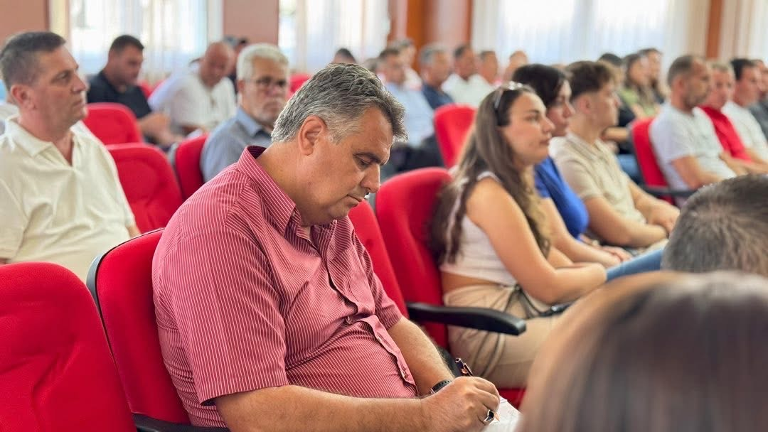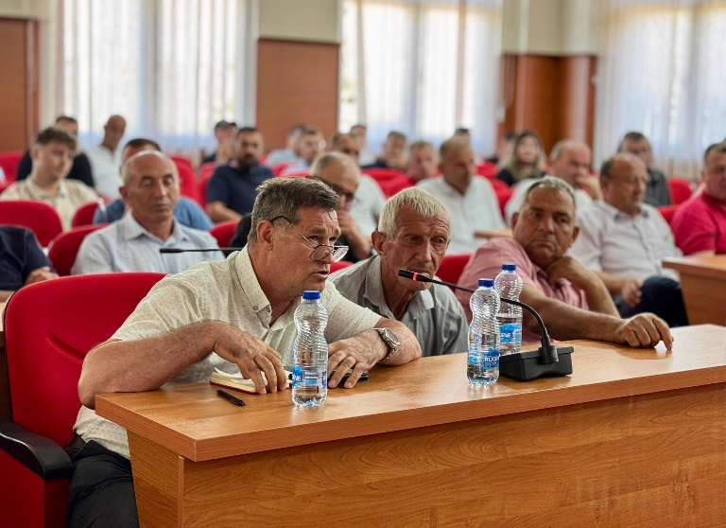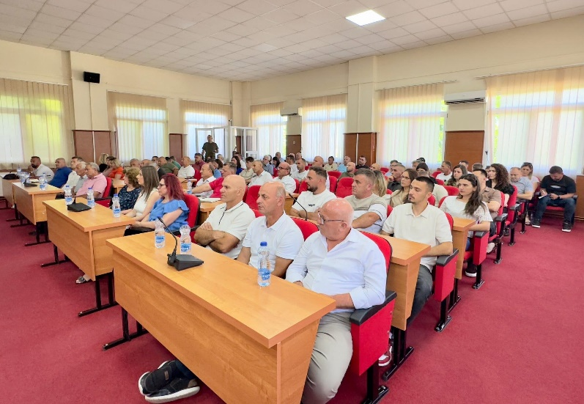

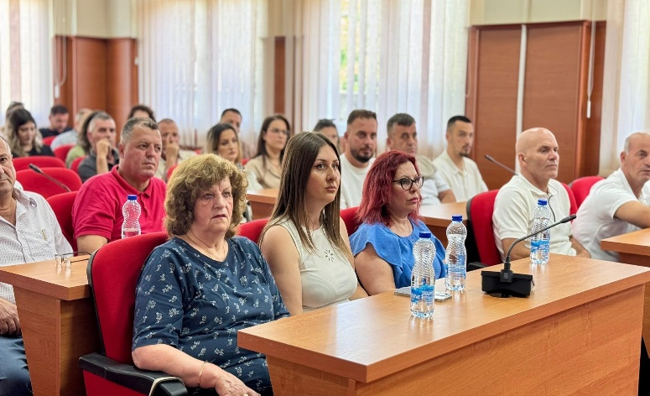

**Dokumentin e procesverbalit e punoi:**

______________

Zyra për Informim